การพัฒนาผลิตภัณฑ์ชีวภาพจากสารสกัดสะเดาและขมิ้นชันเพื่อกำจัดมอดในข้าวสาร
Development of Biological Products from Neem and Turmeric Extracts
To Eradicate Rice Weevils

สัชฌุกร นาถมทอง ชิตราพัทธ์ อินาลา
วัชราภรณ์ แสนนา¹
¹โรงเรียนวิทยาศาสตร์จุฬาภรณราชวิทยาลัย บุรีรัมย์ ตำบลสตึก อำเภอสตึก จังหวัดบุรีรัมย์ 31150
Email : satchukorn0612@gmail.com

บทคัดย่อ
โครงงานเรื่องการพัฒนาผลิตภัณฑ์ชีวภาพจากสารสกัดสะเดาและขมิ้นชันเพื่อกำจัดมอดในข้าวสาร. มีวัตถุประสงค์เพื่อสกัดสารอะซาไดแรคตินและเคอร์คูมินจากเมล็ดสะเดาและขมิ้นชัน สำหรับนำมาพัฒนาเป็นผลิตภัณฑ์ชีวภาพ และนำมาเปรียบเทียบประสิทธิภาพในการกำจัดมอดข้าวสาร (Sitophilus oryzae)ในรูปแบบผลิตภัณฑ์สำเร็จรูป 3 รูปแบบที่มีลักษณะการควบคุมการปลดปล่อยสารที่แตกต่างกัน กระบวนการทดลองแบ่งออกเป็น 2 ตอน ตอนที่ 1 สกัดสารจากเมล็ดสะเดาและขมิ้นชันเพื่อนำมาวิเคราะห์องค์ประกอบและปริมาณสารออกฤทธิ์ทางชีวภาพในสารสกัดหยาบด้วยเทคนิค High Performance Liquid Chromatography (HPLC) ตอนที่ 2 นำสารสกัดจากสะเดาและขมิ้นชันมาทำการขึ้นรูปผลิตภัณฑ์ชีวภาพ 3 รูปแบบ ได้แก่ ถุงสมุนไพร เม็ดบีดส์ และสมุนไพรอัดเม็ด ด้วยกระบวนการทางเคมีพอลิเมอร์ร่วมกับ พอลิเมอร์ธรรมชาติ จากนั้นนำไปทดสอบประสิทธิภาพการกำจัดมอดข้าวและศึกษาจลนศาสตร์การปลดปล่อยสาร (Release kinetics) เพื่อเปรียบเทียบอัตราการแพร่กระจายของไอสาระสำคัญในแต่ละรูปแบบ ผลการทดลองพบว่าในสารสกัดขมิ้นชัน พบปริมาณเคอร์คูมิน (Curcumin) เฉลี่ย 853.45 mg/L และสารสกัดจากเมล็ดสะเดาพบ ปริมาณอะซาไดแรคติน (Azadirachtin) เฉลี่ยร้อยละ 7.85 v/v ยืนยันถึงความเสถียรของสารออกฤทธิ์ในสารสกัดหยาบ สำหรับผลการทดสอบประสิทธิภาพพบว่า สารสกัดหยาบสูตรผสมที่ความเข้มข้นร้อยละ 5 v/v เป็นระดับที่เหมาะสมที่สุด โดยแสดงประสิทธิภาพการกำจัดมอดข้าวสารได้ร้อยละ 100 ภายในเวลา 8–10 ชั่วโมง ด้วยปรากฏการณ์ส่งเสริมฤทธิ์ซึ่งกันและกัน (Synergistic effect) นอกจากนี้ รูปแบบผลิตภัณฑ์ที่ต่างกันส่งผลต่อจลนศาสตร์การปลดปล่อยสาร (Controlled release) โดยรูปแบบถุงสมุนไพรออกฤทธิ์แบบฉับพลัน. (Immediate release) รูปแบบเม็ดบีดส์ปลดปล่อยสม่ำเสมอต่อเนื่อง (Sustained release) และรูปแบบอัดเม็ดปลดปล่อยแบบช้า (Slow release) ซึ่งทุกรูปแบบสามารถบรรลุอัตราการตายของมอดได้ร้อยละ 100 ในที่สุด ข้อมูลจากการวิจัยนี้พิสูจน์ให้เห็นว่า การประยุกต์ใช้เคมีพอลิเมอร์ธรรมชาติสามารถควบคุมจลนศาสตร์การปลดปล่อยสารได้อย่างมีประสิทธิภาพ ซึ่งสามารถนำไปต่อยอดเป็นผลิตภัณฑ์ที่ปลอดภัย ไร้สารเคมีตกค้าง และเลือกใช้งานได้อย่างเหมาะสมในระดับครัวเรือน

คำสำคัญ: สะเดา,ขมิ้นชัน,การกำจัดมอด,HPLC,เคมีพอลิเมอร์

บทนำ
ในปัจจุบันการประยุกต์ใช้ประโยชน์จากกลุ่มสารประกอบทุติยภูมิ ที่มีความหลากหลายทางโครงสร้างเคมีและแสดงฤทธิ์ทางชีวภาพที่จำเพาะเจาะจง กลายมาเป็นแนวทางสำคัญในการพัฒนาผลิตภัณฑ์ควบคุมแมลงศัตรูพืช โดยเฉพาะกลุ่มลิโมนอยด์ อย่างอะซาไดแรคติน (Azadirachtin) ในเมล็ดสะเดา (Azadirachta indica) และกลุ่มโพลีฟีนอลอย่างเคอร์คูมิน (Curcumin) ในขมิ้นชัน (Curcuma longa) (Schmutterer, 1990; Priyadarsini, 2014) จึงเป็นสารเคมีธรรมชาติที่มีศักยภาพสูงในการนำมาสกัดเพื่อแก้ปัญหาการระบาดของมอดข้าว (Sitophilus oryzae) ในระหว่างการจัดเก็บข้าวสาร ซึ่งสร้างความสูญเสียเชิงคุณภาพและมูลค่าในระดับครัวเรือนโดยตรงแทนการใช้สารเคมีสังเคราะห์ที่อันตราย อย่างไรก็ตาม อุปสรรคสำคัญของการนำสารสกัดหยาบในสถานะของเหลวไปใช้งานโดยตรง คือข้อจำกัดที่สารละลายมีความเข้มข้นของเม็ดสีสูงและมีกลิ่นฉุนรุนแรง ซึ่งจะทำให้ข้าวสารเกิดการติดสีและปนเปื้อนกลิ่นจนสูญเสียคุณภาพ (Prakash et al., 2014) ควบคู่กับข้อจำกัดทางเคมีที่โมเลกุลสารออกฤทธิ์ไวต่อแสง (Photodegradation) และอากาศ ทำให้เกิดการสลายตัวและสูญเสียประสิทธิภาพอย่างรวดเร็ว
การศึกษานี้จึงประยุกต์ใช้เคมีพอลิเมอร์เพื่อแปรสภาพสารสกัดหยาบให้อยู่ในรูปผลิตภัณฑ์ที่สะดวกต่อการใช้งาน โดยนำสารสกัดไปขึ้นรูปในวัสดุรองรับจากพอลิเมอร์ธรรมชาติ ได้แก่ เจลแป้งมันสำปะหลัง (Gelatinization) และโซเดียมแอลจิเนต (Sodium Alginate) เพื่อทำหน้าที่เป็นเกราะกักเก็บเชิงกายภาพ (Physical barrier) พร้อมทั้งกำบังโมเลกุลสารสกัดจากความร้อน แสง และอากาศเพื่อชะลอการสลายตัว โดยยังสามารถแพร่ไอระเหยออกมา การวิจัยครั้งนี้จึงมุ่งวิเคราะห์ปริมาณสารสำคัญด้วยเทคนิค HPLC และขึ้นรูปผลิตภัณฑ์ 3 รูปแบบ (ถุงสมุนไพร, เม็ดบีดส์, สมุนไพรอัดเม็ด) เพื่อศึกษาจลนศาสตร์การปลดปล่อยสารผ่านระยะเวลาการตายสะสมของมอดข้าวอย่างมีประสิทธิภาพ ด้วยเหตุนี้ คณะผู้จัดทำจึงมุ่งเป้าไปที่การเพิ่มประสิทธิภาพในการกำจัดมอดข้าวอย่างสมบูรณ์ เพื่อสร้างนวัตกรรมชีวภาพทางเลือกที่ตอบโจทย์ความปลอดภัย ไร้สารเคมีตกค้าง และพลิกฟื้นข้อจำกัดของสารสกัดธรรมชาติให้กลายเป็นผลิตภัณฑ์สำเร็จรูปที่ใช้งานได้จริง ซึ่งนอกจากจะช่วยปกป้องคุณภาพข้าวสารและลดความสูญเสียทางอาหารในระดับครัวเรือนแล้ว ยังช่วยยกระดับสุขอนามัยของผู้บริโภคจากการลดการพึ่งพาสารเคมีสังเคราะห์ ตลอดจนสร้างองค์ความรู้เชิงลึกเกี่ยวกับพฤติกรรมการปลดปล่อยสารเคมีชีวภาพจากโครงข่ายพอลิเมอร์ธรรมชาติ การดำเนินโครงงานนี้จึงถือเป็นก้าวสำคัญที่สอดคล้องโดยตรงกับเป้าหมายการพัฒนาที่ยั่งยืน (SDGs) ขององค์การสหประชาชาติ ข้อที่ 2 (Zero Hunger) ในด้านการลดความสูญเสียอาหารในครัวเรือน และข้อที่ 12 (Responsible Consumption and Production) ในด้านการส่งเสริมวิถีการบริโภคที่ปลอดภัยและยั่งยืนอย่างเป็นรูปธรรม
วิธีการดำเนินงาน
ตอนที่ 1 ขั้นตอนการสกัดสารสกัดหยาบจากเมล็ดสะเดาและขมิ้นชัน
นำเมล็ดสะเดาและขมิ้นชันมาล้างทำความสะอาด ตากให้แห้ง แล้วนำไปอบด้วยตู้อบลมร้อนที่อุณหภูมิ 55°C เป็นเวลา 18 ชั่วโมงหรือจนกว่าจะแห้งสนิท จากนั้นนำมาปั่นให้ละเอียด แล้วนำมาแช่ในเอทิลแอลกอฮอล์ 95% ในอัตราส่วน1:10 โดยแยกกระบวนการเขย่าความเร็ว 120–150 rpm และแช่หมักในขวดโหลตามสูตร คือ เมล็ดสะเดา เขย่า 12 ชั่วโมง แช่ต่อ 3 วัน ขมิ้นชัน เขย่า 16 ชั่วโมง แช่ต่อ 1.5 วัน และสูตรผสมสะเดาขมิ้นชัน เขย่า 12 ชั่วโมง แช่ต่อ 3 วัน และนำสารละลายมาระเหยแอลกอฮอล์ออกด้วยเครื่องระเหยสุญญากาศที่อุณหภูมิ 50°C ซึ่งจะได้สารสกัดหยาบสะเดาและขมิ้นชันก่อนจะนำไประเหยต่อด้วยอ่างควบคุมอุณหภูมิเพื่อให้ได้สารสกัดที่เข้มข้นมากยิ่งขึ้น
ตอนที่ 2 ขั้นตอนการตรวจสอบประสิทธิภาพสารสกัดด้วยเทคนิคโครมาโทกราฟีของเหลวสมรรถนะสูง
ก่อนเริ่มรันเครื่อง HPLC ต้องเตรียมสารละลายให้บริสุทธิ์และไม่มีอนุภาคแขวนลอยเพื่อป้องกันการอุดตันของคอลัมน์เตรียมสารละลายมาตรฐาน Azadirachtin และ Curcumin ความเข้มข้น2ppm,20ppm,40ppm, 60ppm,80ppm,100ppm เพื่อสร้าง Standard Curve และเตรียมสารสกัดหยาบ มาละลายในเมทานอล กรองสารละลายทั้งหมดผ่านกระดาษPTFE Membrane ขนาด 0.45 um และเครื่อง HPLC สภาวะของเครื่องจะถูกปรับให้เหมาะสมกับสารแต่ละชนิด เพื่อให้เกิดการแยกตัวที่ดีที่สุด
….ตอนที่ 3 ขั้นตอนการขึ้นรูปผลิตภัณฑ์กำจัดมอด 3 ชนิด
3.1 ผงสมุนไพรกำจัดมอด
นำสารสกัดหยาบมาเจือจางให้ได้ความเข้มข้น 5 % V/V นำสารที่เจือจางแล้วมาผสมกับแป้งมันสำปะหลัง โดยใช้ อัตราส่วน 1:10 ผสมให้เป็นเนื้อเดียวกันนำส่วนผสมที่ได้มาแผ่ลงบนถาดเป็นแผ่นบางและนำไปอบในตู้อบลมร้อนที่อุณหภูมิ 50 °C เป็นเวลาประมาณ 12 ชั่วโมง หรือจนกว่าส่วนผสมจะแห้งสนิทเป็นแผ่นบางที่มีความกรอบ ใช้โกร่งบดยาปั่นจนได้ผงที่มีความละเอียดจะได้ผงสมุนไพรกำจัดมอดที่พร้อมสำหรับนำไปทดสอบ
3.2 เม็ดบีดส์สมุนไพรกำจัดมอด
เตรียมสารละลายตั้งต้นละลายโซเดียมแอลจิเนต ให้ได้ความเข้มข้น 2% W/V คนจนละลายเข้ากันเติมสารสกัดเข้มข้น 5% V/V ผสมให้เข้ากันจากนั้นเตรียมสารละลายแคลเซียมแลคเตทความเข้มข้น 2 % W/V ขึ้นรูปเม็ดบีดส์นำโซเดียมแอลจิเนตที่ผสมสารสกัดแล้วบรรจุลงในหลอดหยดหยดลงในสารละลายแคลเซียมแลคเตท ทิ้งไว้ในอ่างแคลเซียมประมาณ 3-5นาที จากนั้นกรองด้วกระชอนขนาดเล็กนำไปล้างผ่านน้ำสะอาด 2-3 ครั้ง เก็บในภาชนะที่ปิดสนิทและป้องกันแสงเพื่อคงประสิทธิภาพของสารออกฤทธิ์ในเม็ดบีดส์

3.3สมุนไพรอัดเม็ดกำจัดมอด ไนนไนไนเตรียมแป้งมันสำปะหลังปริมาณ 50 g ผสมกับน้ำปริมาตร 125-150 mL นำขึ้นตั้งไฟอ่อนคนต่อเนื่องจนแป้งเปลี่ยนเป็นเจลใสที่หนืด จากนั้นพักให้อุณหภูมิของเจลแป้งลดลงเหลือประมาณ 45-50 °C ให้เติมสารสกัดสมุนไพร 5 g ลงไปผสมสารสกัดให้เข้ากับเนื้อเจลแป้งจะได้เนื้อสารผสมที่พร้อมนำไปขึ้นรูปทาแป้งนวลบนแม่พิมพ์ตักเนื้อสารที่เตรียมไว้ลงในช่องแม่พิมพ์และกดลงบนแป้นพิมพ์ให้แน่นที่สุด แล้วนำออกจากแม่พิมพ์ วางเรียงลงบนถาดรองที่สะอาดเพื่อนำเข้าตู้อบลมร้อนที่อุณหภูมิ 50°C เป็นเวลา 12-24 ชั่วโมง เก็บรักษาในภาชนะที่ปิดสนิทเพื่อคงสารออกฤทธิ์ในการกำจัดมอด
ตอนที่ 4 การวิเคราะห์ข้อมูลอย่างละเอียด
อัตราการตายของมอด
$$\%=\frac{A-B}{N-B}×10$$
$N$ = จำนวนมอดทั้งหมดที่ใช้ในการทดลอง
$A$ = จำนวนมอดที่ตายหลังการทดลอง
$B$ = จำนวนมอดที่ตายก่อนเริ่มการทดลอง
เปรียบเทียบอัตราการตายของมอดกับชุดควบคุม
$$\%=\frac{M_{t}-M_{c}}{1-M_{c}}×10$$
$M_{t}$=อัตราการตายของมอดที่อยู่ในกลุ่มทดลอง
$M_{c}$= อัตราการตายของมอดที่อยู่ในกลุ่มควบคุม
การวิเคราะห์ข้อมูลเชิงคุณภาพ
สังเกตพฤติกรรมของมอด การเคลื่อนไหวของมอดที่ได้รับสารสกัดและคุณภาพของเมล็ดข้าวเปรียบเทียบกับชุดควบคุม

ผลและอภิปรายผล
ตอนที่ 1 การวิเคราะห์ปริมาณสารเคอร์คูมินและอะซาไดแรคตินในสารสกัดหยาบด้วยเครื่องโครมาโทกราฟีของเหลวสมรรถนะสูง(HPLC)
  - การวิเคราะห์หาปริมาณเคอร์คูมิน

- การทดลอง | ปริมาณสารเคอร์คูมิน(mg/L) | S.D.
1 | 852.46
2 | 854.6 | ±1.08
3 | 853.28
เฉลี่ย | 853.45
ตารางที่ 1 แสดงผลวิเคราะห์ปริมาณสารเคอร์คูมิน

พบว่าในสารสกัดหยาบขมิ้นชันมีปริมาณสารเคอร์คูมินเฉลี่ยเท่ากับ 853.45 mg/L
  - การวิเคราะห์หาปริมาณสารอะซาไดแรคติน
การทดลอง | ปริมาณสารอะซาไดแรคติน  (% V/V) | S.D.
1 | 8.05
2 | 7.54 | ±0.27
3 | 7.96
เฉลี่ย | 7.85
ตารางที่ 2 แสดงผลการวิเคราะห์ปริมาณสารอะซาไดแรคติน
พบว่าในสารสกัดหยาบสะเดามีปริมาณสารเเฉลี่อะซาไดแรคติน เฉลี่ยเท่ากับ 7.85% V/V
ตอนที่ 2 การหาความเข้มข้นที่เหมาะสมสำหรับขึ้นรูปเป็นผลิตภัณฑ์
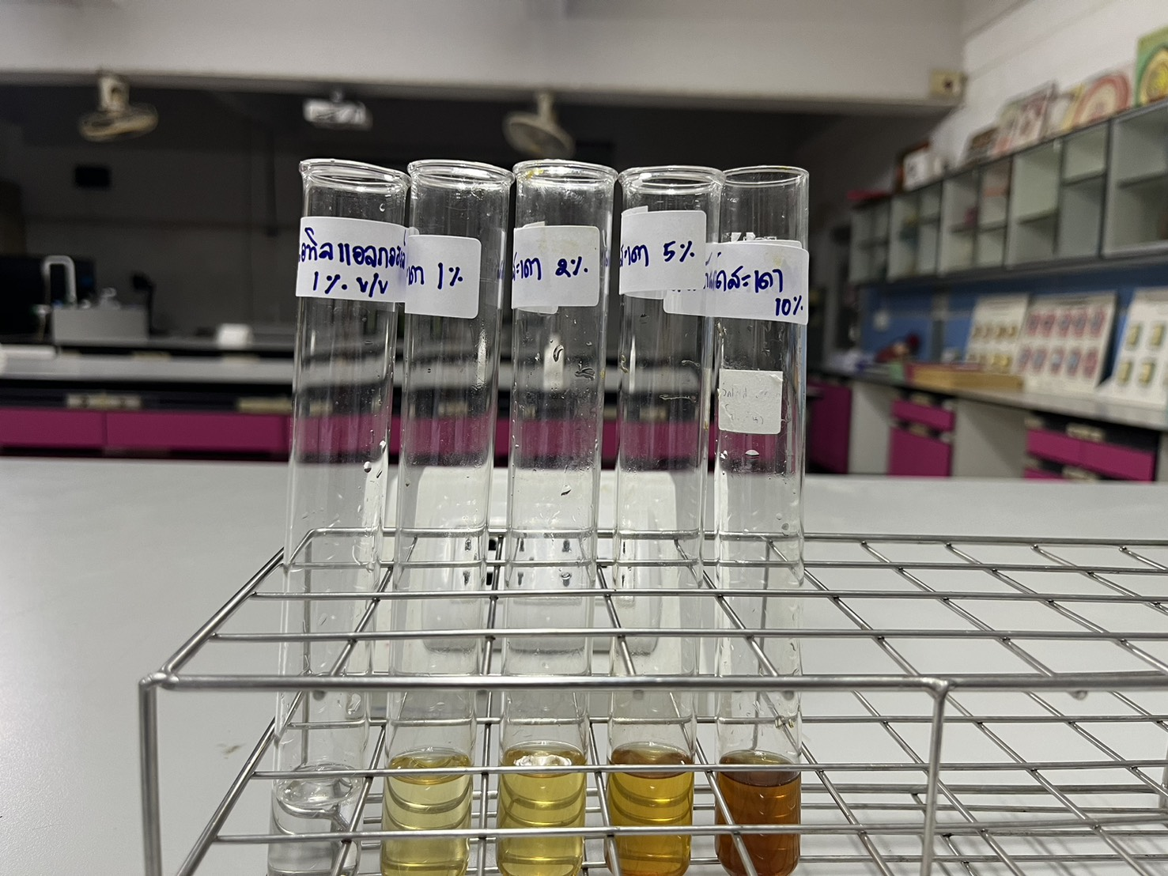 | 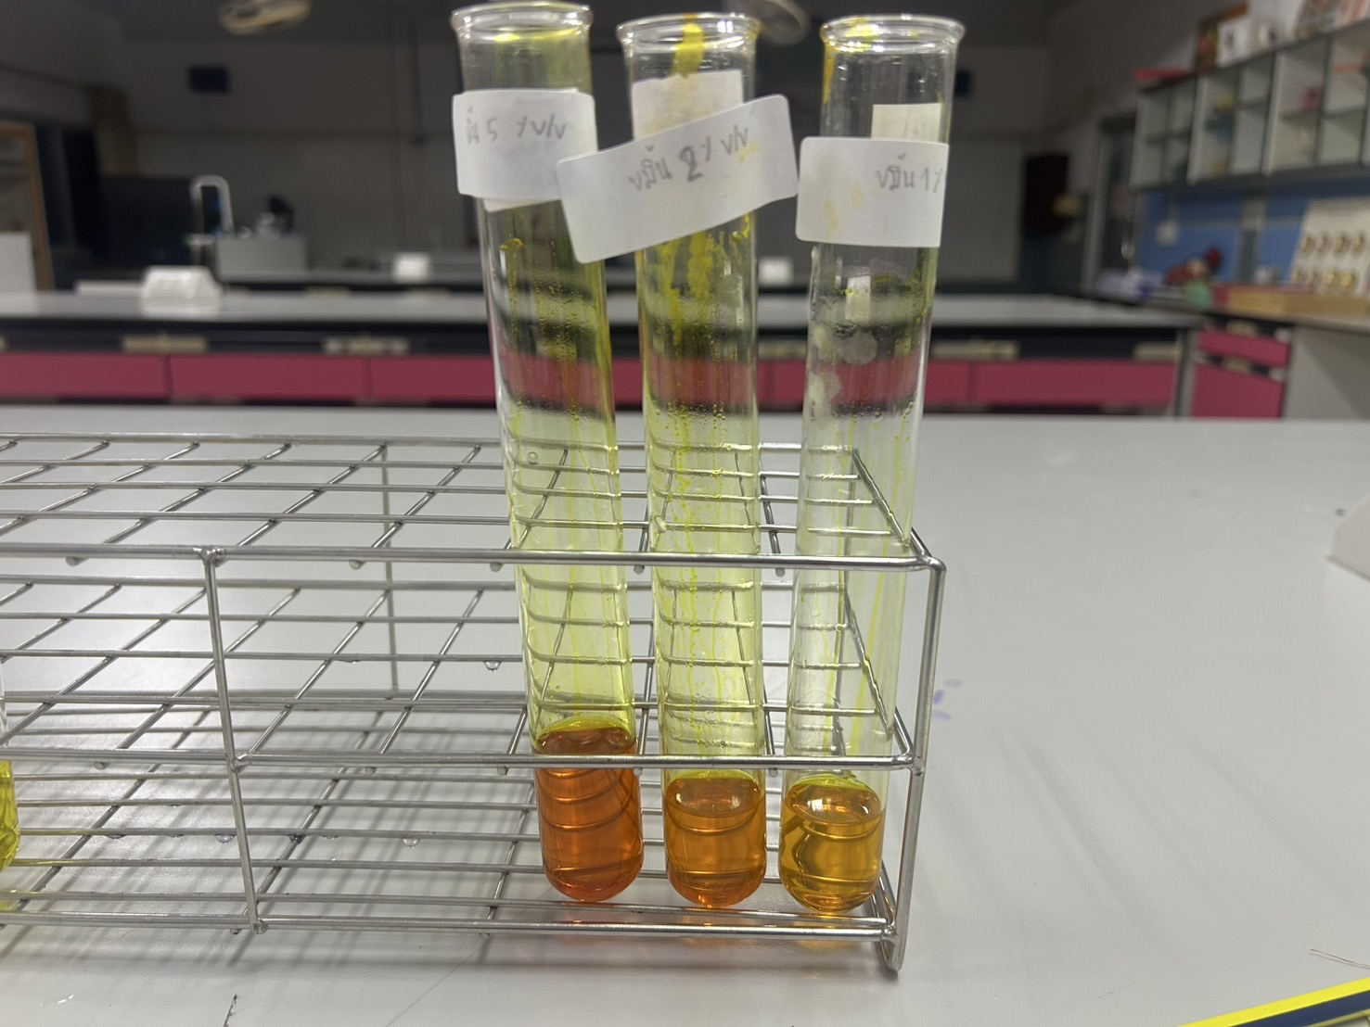 | 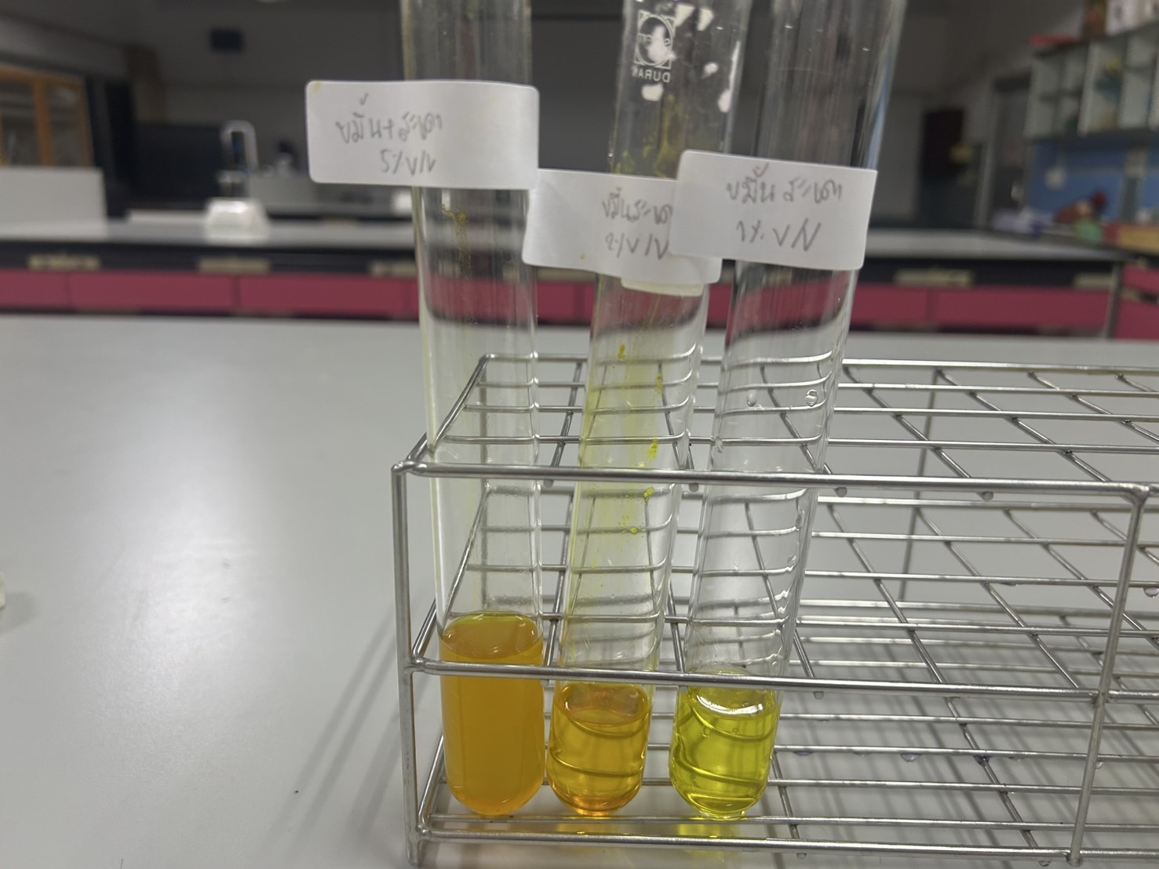
สารสกัดหยาบสะเดา | สารสกัดหยาบขมิ้นชัน | สารสกัดหยาบสะเดาผสมขมิ้นชัน
ตารางที่ 3 ทดสอบความเข้มข้นของสารสกัด

2.1 ระยะเวลาที่มอดตายทั้งหมดด้วยสารสกัดสะเดา

กราฟที่ 1 ระยะเวลาที่มอดตายทั้งหมดด้วยสารสกัดสะเดา
พบว่า ความเข้มข้น 5% V/V เป็นระดับที่เหมาะสมที่สุดในการพัฒนาผลิตภัณฑ์เชิงพาณิชย์ เนื่องจากให้ประสิทธิภาพในการกำจัดมอดสูงถึง 100% เทียบเท่ากับความเข้มข้น 10% V/V ประหยัดต้นทุนและทรัพยากรมากกว่า จึงคุ้มค่าสูงสุดทั้งในด้านประสิทธิภาพและต้นทุนการผลิต
2.2 ระยะเวลาที่มอดตายทั้งหมดด้วยสารสกัดขมิ้นชัน

กราฟที่ 2 ระยะเวลาที่มอดตายทั้งหมดด้วยสารสกัดขมิ้นชัน
พบว่าประสิทธิภาพในการกำจัดมอดมีความแปรผันตามระดับความเข้มข้น โดยที่ความเข้มข้น 5% V/V สามารถลดระยะเวลาในการกำจัดมอดได้อย่างมีนัยสำคัญเมื่อเปรียบเทียบกับความเข้มข้นที่ต่ำกว่า 5% V/V สามารถเร่งการออกฤทธิ์ได้รวดเร็วที่สุด จึงถือเป็นระดับความเข้มข้นที่เหมาะสมที่สุด ในการนำมาพัฒนาผลิตภัณฑ์ เพื่อให้มีประสิทธิภาพต่อการยับยั้งการทำลายผลผลิต

2.3 ระยะเวลาที่มอดตายทั้งหมดด้วยสารสกัดสะเดาผสมขมิ้นชัน

กราฟที่ 3 ระยะเวลาที่มอดตายทั้งหมดด้วยสารสกัดสะเดาผสมขมิ้นชัน
พบว่าความเข้มข้นที่ระดับ 5% V/V มีประสิทธิภาพในการกำจัดมอดสูงสุด โดยใช้ระยะเวลาในการออกฤทธิ์น้อยกว่าความเข้มข้นที่ต่ำกว่า แสดงให้เห็นถึงศักยภาพในการย่นระยะเวลาการออกฤทธิ์ ได้อย่างชัดเจนที่สุด จึงควรเลือกใช้ความเข้มข้น 5% V/V เพื่อให้เกิดประสิทธิภาพสูงสุดในระยะเวลาที่สั้นที่สุด
ตอนที่ 3 การเปรียบเทียบประสิทธิภาพของรูปผลิตภัณฑ์กำจัดมอด
3.1 ผลิตภัณฑ์ถุงสมุนไพรกำจัดมอด
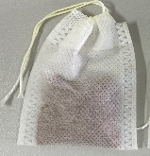 | 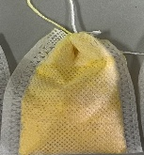 | 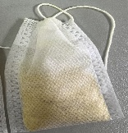
สารสกัดหยาบสะเดา | สารสกัดหยาบขมิ้นชัน | สารสกัดหยาบสะเดาผสมขมิ้นชัน
ตารางที่ 7 ภาพผลิตภัณฑ์ถุงสมุนไพรกำจัดมอด
3.2 ผลิตภัณฑ์เม็ดบีดส์สมุนไพรกำจัดมอด
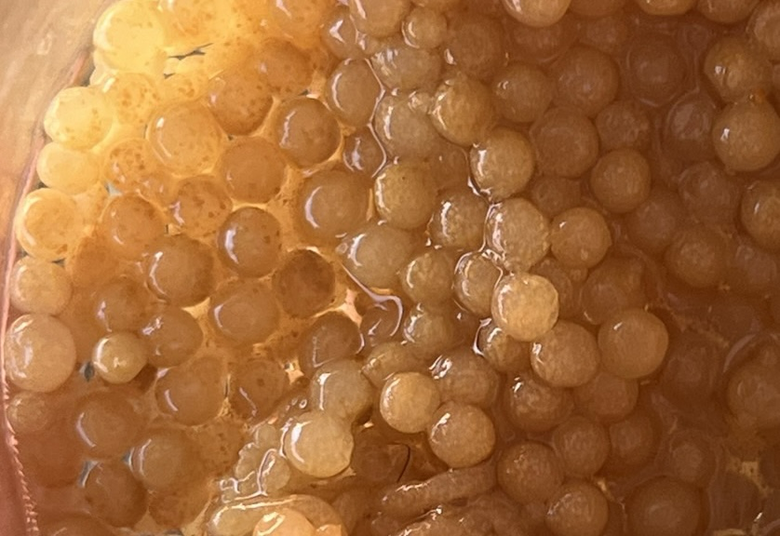 | 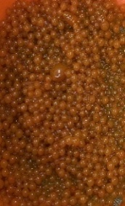 | 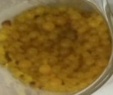
สารสกัดหยาบสะเดา | สารสกัดหยาบขมิ้นชัน | สารสกัดหยาบสะเดาผสมขมิ้นชัน
ตารางที่ 8 ภาพผลิตภัณฑ์เม็ดบีดส์สมุนไพรกำจัดมอด
3.4 ผลิตภัณฑ์สมุนไพรอัดเม็ดกำจัดมอด
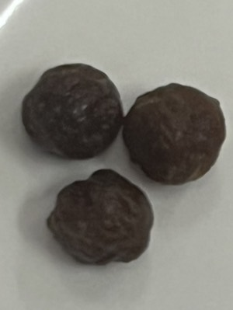 | 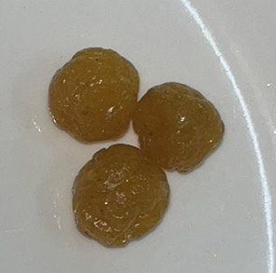 | 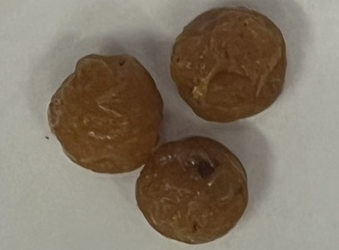
สารสกัดหยาบสะเดา | สารสกัดหยาบขมิ้นชัน | สารสกัดหยาบสะเดาผสมขมิ้นชัน
ตารางที่ 9 ภาพผลิตภัณฑ์สมุนไพรอัดเม็ดกำจัดมอด
  - เปรียบเทียบประสิทธิภาพผลิตภัณฑ์ 3 รูปแบบ
..กราฟที่ 4 เปรียบเทียบระยะเวลาการตายทั้งหมดของมอดด้วย ผลิตภัณฑ์ทั้ง 3 ชนิด
พบว่าผลิตภัณฑ์รูปแบบถุงสมุนไพรมีประสิทธิภาพในการออกฤทธิ์รวดเร็วที่สุด โดยสามารถกำจัดมอดได้ทันทีสอดคล้องกับลักษณะการปลดปล่อยสารสำคัญ (Active Ingredients) ขณะที่ผลิตภัณฑ์รูปแบบเม็ดบีดส์แสดงประสิทธิภาพการออกฤทธิ์แบบกาปลดปล่อยสารอย่างสม่ำเสมอและต่อเนื่อง (Sustained Release) ส่งผลให้การกำจัดมอดเป็นไปอย่างคงที่และยาวนานกว่าสำหรับผลิตภัณฑ์รูปแบบอัดเม็ด พบว่าเริ่มแสดงประสิทธิภาพหลังการติดตั้งไปแล้วประมาณ 6 ชั่วโมง ซึ่งเป็นการปลดปล่อยสารแบบช้า (Slow Release) เมื่อพิจารณาในระยะยาวพบว่าผลิตภัณฑ์ทั้ง 3 รูปแบบสามารถกำจัดมอดได้ทั้งหมด โดยมีความแตกต่างกันเพียงระยะเวลาเริ่มต้นในการออกฤทธิ์เท่านั้น
ตอนที่ 4 การวิเคราะห์ข้อมูลเชิงคุณภาพ
……..พบว่าช่วงแรกมอดจะเคลื่อนไหวมากขึ้น และ พยายามหาทางหลบหนีออกจากกล่องทดลอง ซึ่งสะท้อนถึงฤทธิ์ไล่ของสารออกฤทธิ์ เมื่อได้รับสารออกฤทธิ์อย่างต่อเนื่อง มอดจะมีการเคลื่อนไหวช้า และสูญเสียการเคลื่อนไหวก่อนตายในที่สุด และไม่พบการเปลี่ยนแปลงของ สี กลิ่นและรสชาติของข้าว
สรุปผล
การศึกษาวิจัยครั้งนี้มุ่งเน้นการวิเคราะห์องค์ประกอบทางเคมีและการทดสอบประสิทธิภาพของผลิตภัณฑ์สมุนไพรในการควบคุมมอด โดยผลการวิเคราะห์สารสำคัญด้วยเทคนิค High Performance Liquid Chromatography ยืนยันถึงความเสถียรของสารออกฤทธิ์หลักในสารสกัดหยาบ ซึ่งพบปริมาณCurcuminเฉลี่ยที่ 853.45 mg/L และปริมาณAzadirachtinเฉลี่ยที่ 7.85 %V/V ชี้ให้เห็นว่าสารสกัดที่ได้มีคุณภาพและมีความเข้มข้นของที่เหมาะสมต่อการนำไปพัฒนาเป็นผลิตภัณฑ์กำจัดมอดได้และพบว่าความเข้มข้นที่เหมาะสมที่สุดของทั้งสารสกัดสะเดาและขมิ้นชันคือ5% V/V เนื่องจากมีประสิทธิภาพสูงเทียบเท่าความเข้มข้นระดับสูง 10% V/V และสามารถลดระยะเวลากำจัดมอดได้เมื่อเทียบกับกลุ่มความเข้มข้นต่ำ โดยบรรลุอัตราการตายสะสมที่ร้อยละ 100 ทำให้มีความคุ้มค่าเชิงต้นทุน นอกจากนี้ เมื่อพิจารณาทางด้านชนิดของสารสกัดพบการส่งเสริมฤทธิ์ซึ่งกันและกัน (Synergistic Effect) ในสูตรผสมระหว่างสะเดาและขมิ้นชันซึ่งสามารถกำจัดมอดได้ทั้งหมดภายในเวลาเพียง 8–10 ชั่วโมง ซึ่งมีประสิทธิภาพสูงกว่าการใช้สารสกัดชนิดเดี่ยวอย่างชัดเจนนอกจากนี้ การศึกษารูปแบบผลิตภัณฑ์ยังแสดงให้เห็นถึงความแตกต่างของลักษณะการปลดปล่อยสารสำคัญโดยผลิตภัณฑ์รูปแบบถุงสมุนไพรสามารถออกฤทธิ์แบบฉับพลัน (Immediate Release) แบบเม็ดบีดส์มีประสิทธิภาพในการปลดปล่อยสารอย่างสม่ำเสมอและต่อเนื่อง (Sustained Release) ซึ่งเอื้อต่อการควบคุมในระยะยาว ส่วนรูปแบบอัดเม็ดจะมีการปลดปล่อยสารแบบช้า (Slow Release) และผลิตภัณฑ์ทุกรูปแบบสามารถกำจัดมอดได้ทั้งหมด ข้อมูลจากการวิจัยนี้จึงถือเป็นแนวทางสำคัญในการเลือกใช้สารสกัดและรูปแบบผลิตภัณฑ์ให้สอดคล้องกับวัตถุประสงค์ในการป้องกัน
กิตติกรรมประกาศ
………. ขอขอบคุณโรงเรียนวิทยาศาสตร์จุฬาภรณราชวิทยาลัย บุรีรัมย์ ที่ให้การสนับสนุนและส่งเสริมการดำเนินโครงการนี้ ขอขอบคุณแหล่งงานวิจัยและเอกสารอ้างอิงต่าง ๆ ที่มีส่วนช่วยในการรวบรวมข้อมูลและเป็นพื้นฐานสำคัญในการจัดทำโครงการ และขอขอบคุณ คุณครูวัชราภรณ์ แสนนา เป็นอย่างสูง ที่ได้ให้คำแนะนำ ช่วยเหลือ และสนับสนุนการพัฒนาโครงงานตลอดจนเสร็จลุล่วงไปด้วยดี
เอกสารอ้างอิง
กรมการข้าว. (2559) ด้วงงวงข้าว สืบค้นเมื่อ 4 กุมภาพันธ์ 2568 , จากhttps://webold.ricethailand.go.th/rkb3/title-index.php- php&id=92-1.htm
กระทรวงสาธารณสุข. 2568), การหาปริมาณCurcuminoids ด้วย HPLC (วัตถุดิบ & แคปซูล)สืบค้นเมื่อ 1 พฤศจิกายน 2568 https://kmis.dmsc.moph.go.th/th/news/47/detail/12029
งามผ่อง คงคาทิพย์. (2539).เคมีของสะเดาและวิธีสกัดสกัดสารจากสะเดา. สืบค้นเมื่อ 4 กุมภาพันธ์ 2568,https://kukr.lib.ku.ac
นันท์นภัส พิริยะอนนท์. (2560). ประสิทธิภาพสารสกัดพืชต่อการควบคุมมอดข้าวสาร (Sitophilus oryzae L.)ในข้าวอินทรีย์ (วิทยานิพนธ์ ปริญญาบัณฑิต).สืบค้นเมื่อ 6ธันวาคม2567จากhttps://digital.library.tu.ac.th/tu
ไร่พระจันทร์. (2568) มอดมาจากไหน สืบค้นเมื่อ 4 กุมภาพันธ์ 2568, จากhttps://moonfarms.co/?srsltid=

